考试说明
- 考试时间：合计180分钟。选择题部分60分钟交卷，允许提前交卷。
- 考试过程中，不能连接未经指定的网站或服务器。
- 闭卷考试部分，不能查阅任何类型的参考资料；开卷考试部分，仅可以查阅纸质文档。
- 考试过程中，不得使用任何形式的电子存储设备，不可使用手机。
- 违反上述2-4条者，视为考试作弊。

选择题答题方式（25分，闭卷，严禁使用编程环境进行尝试）
- 打开IE或Chrome浏览器，在地址栏中输入http://192.168.151.175:81，单击“点击进入>>选择题答题页面”链接进入登录页面。
- 按要求输入两遍学号和考场号。点击“登录”按钮即可进入答题页面。
- 如考试尚未开始，系统会进入倒计时页面。考试开始时间到，系统会自动进入答题页面。
- 在页面左侧选择题号，页面右侧即会显示相应的题目。考生只需点击选择相应的选项。
- 答题过程中如关闭浏览器或出现系统故障导致计算机重新启动，系统不会丢失已经完成的题目的答案。考生可以打开浏览器重新登录并继续考试。
- 答题完成后，点击“交卷”按钮即可完成交卷。交卷后不能再次登录系统继续考试。
- 考试结束时间到，系统会自动收卷。

编程题提交方式（75分，开卷）
- 提交前务必关闭vs2005、vs2008或vs2010编程环境。
- 所有源程序内容必须仅包含在一个源程序文件（CPP文件）中。
- 在浏览器的地址栏中输入http://192.168.151.175:81，单击“点击进入>>程序题上传页面”链接进入提交页面。
- 按要求输入两遍学号和考场号。
- 点击“浏览”按钮，选择源程序文件（CPP文件）。点击“提交”按钮提交。
- 如提交成功，系统会显示相关信息。如果提交不成功，请重复步骤15-17。
- 提交成功后，可点击“查看内容”按钮检查提交的内容是否正确和完整。
- 如多次提交不成功，请联系监考人员。
按以下要求编写程序：
- 请从服务器将两个数据文件input.txt和words.txt下载到本地电脑的D盘根文件夹。
- 在D盘根文件夹的words.txt中存储了不超过30000条的英文单词，每个单词占一行。单词的最大长度为20，且单词内部没有空格，文件中无重复单词。图1是该文件的一个局部样例：
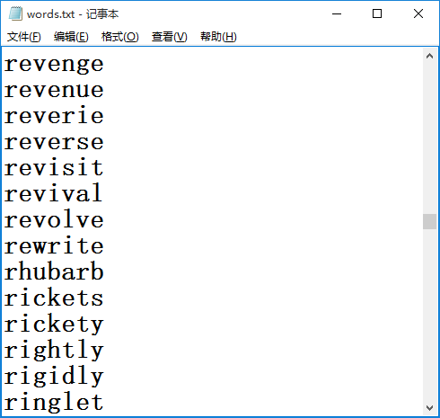
图1 单词文件样例
- 在D盘根文件夹的input.txt中存储了一个“丢失”了空格和标点符号的英文文章。每行不超过128个字符，请编写程序把该文章中的前三行显示在屏幕上。（第一行和最后一行）
- 编写程序将words.txt中的最后三行显示在屏幕上；（不做）
- 编写程序利用words.txt中的单词作为词典，采用正向最大匹配切分单词算法对input.txt中的文本进行单词切分。切分时单词区分大小写，切分分割标记采用空格，并将切分后的结果写入到out.txt中。
所谓正向最大匹配切分就是从左向右扫描待切分字符串，尽量取长词，该算法流程图参见图2。
下面举一个简单例子：现有待切分字符串 “ABCDEFGHIJ”，设词典中最大单词长度为5。那么按照算法首先取出“ABCDE”判断是否是单词，如果是则切分到一个单词，否则舍弃最后一个字母接着判断，也就是判断“ABCD”是否是单词，依此类推，当只有一个字母时可以直接认定为是单词。在成功切分出一个单词后对待切分字符串余下的部分再次执行上述过程。
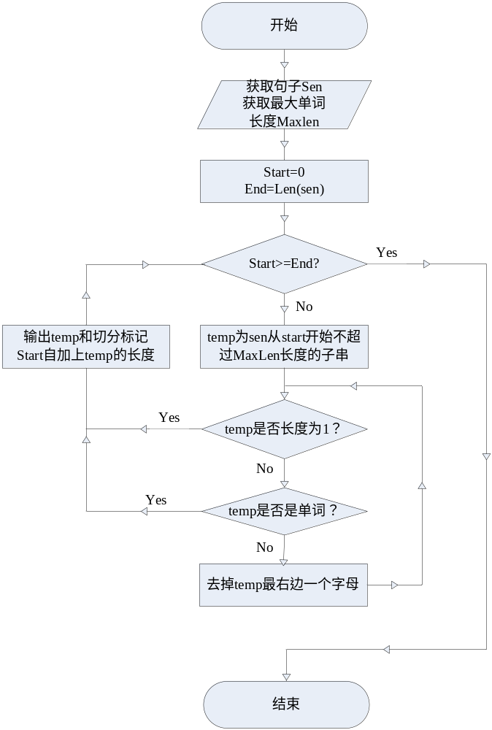
图2 正向最大匹配切分单词算法

- 编写程序实现步骤2、3描述的要求，并通过如下所示的主函数对进行验证，注意：除了指定添加的代码之外，不得修改main函数其余部分。对main函数每修改一处，总分扣3分，最多扣10分。
- 本次考试考核C语言程序设计，因此不可以使用C++的STL的任何功能，如果需要添加下面样例之外的程序头文件，请举手得到监考老师批准。
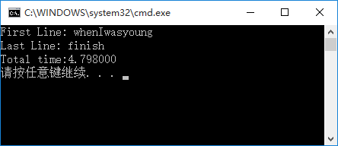
图3 程序运行结果样例
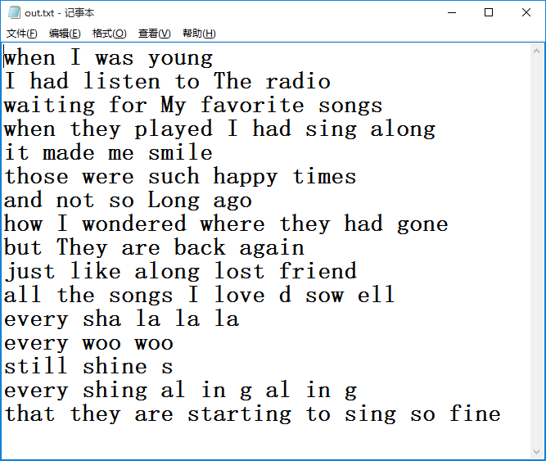
图4 程序输出文件out.txt结果样例

//姓名：
//学号:
//具体解决思路描述：

#include <time.h>
#include <stdio.h>
#include <string.h>
#define SIZE 30000
int main()
{
char words[SIZE][24];
clock_t start, finish;
start = clock();

showFirstAndLastLine("d:\\input.txt");
//将input文件的第一行和最后一行显示在屏幕上

int count = ReadWords("d:\\words.txt", words);
//读取英文字典，并返回单词数量

//此处可以添加处理逻辑以实现题目的第3点要求
//建议将需要的功能实现为多个函数后在此直接或者间接调用

finish = clock();
printf("Total time:%lf\n", (double)(finish - start) / CLOCKS_PER_SEC);

return 0;
}
编程题评分标准
大项 | 子项 | 评分项 | 应得分 | 实得分
正  确  性 | 结果（70分） | - 解决问题思路描述 | 10
正  确  性 | 结果（70分） | - 读取并显示input.txt数据 | 10
正  确  性 | 结果（70分） | - 读取英文字典 | 10
正  确  性 | 结果（70分） | - 字典数据整理（和解决思路中描述一致） | 10
正  确  性 | 结果（70分） | - 正向最大匹配切分单词 | 15
正  确  性 | 结果（70分） | - 运行效率分，按照速度从高到低排列：  10% 同学得15分  20% 同学得10分  20% 同学得 8分  20% 同学得 5分  30% 同学得 3分  结果不对的同学不得分 | 15
正  确  性 | 结果（70分） | - 程序运行异常中断、死循环或无任何结果 | -10
正  确  性 | 结果（70分） | - main函数修改处（最多扣10分） | -3 * n
可  读  性 | 缩进对齐（2分） | 正确运用缩进对齐规则 | 2
可  读  性 | 缩进对齐（2分） | 有缩进对齐但不完全符合要求 | 1
可  读  性 | 缩进对齐（2分） | 没有使用缩进对齐规则 | 0
可  读  性 | 函数说明（2分） | 有较完整的函数说明 | 2
可  读  性 | 函数说明（2分） | 有函数说明但不够完整 | 1
可  读  性 | 函数说明（2分） | 没有函数说明 | 0
可  读  性 | 其他注释（1分） | 有注释 | 1
可  读  性 | 其他注释（1分） | 无注释 | 0
总分

